编号：

哈尔滨工业大学(威海)

大一年度项目结题报告

项目名称： 三轮便携压感电动滑板

项目负责人： 吴云天 学号： 150120207

联系电话：17862707116 电子邮箱：hitwuyunttian@163.com

院系及专业： 汽车工程学院 车辆工程专业

指导教师： 马琮淦 职称： 副教授

联系电话： 17862722800 电子邮箱： [maconggan@163.com](mailto:maconggan@163.com)

院系及专业： 汽车工程学院 车辆工程专业

哈尔滨工业大学教务处制表

填表日期： **2016**年**5**月**20** 日

一、项目团队成员（包括项目负责人、按顺序）

|  |  |  |  |  |  |
| --- | --- | --- | --- | --- | --- |
| 姓名 | 性别 | 所在院 | 学号 | 身份证号 | 本人签字 |
|  |  |  |  |  |  |
| 吴云天 | 男 | 汽车工程学院 | 150120207 |  |  |
|  |  |  |  |  |  |
| 钟泽滨 | 男 | 汽车工程学院 | 150120412 |  |  |
|  |  |  |  |  |  |
| 王亚丽 | 女 | 汽车工程学院 | 150120301 |  |  |
|  |  |  |  |  |  |
| 殷悦 | 男 | 汽车工程学院 | 150120526 |  |  |
|  |  |  |  |  |  |

二、指导教师意见

由于采用传统的四轮设计以及电池的影响，已有的电动滑板具有便携性差、转向半径小和价格高昂等不足之处。本项目开发的三轮便携压感电动滑板可以通过人体重心的改变控制滑板的加速与减速，并且可以进行小半径转向。通过压力传感器的使用，将压力（重力）信号转化为电信号，通过控制重心实现速度的变化；抛弃传统的双前轮组，将前轮设计为与后轮等高的单个活力板轮，在保证板面水平的情况下实现电动滑板的小半径转向。做出的实际成品也满足了提出的设计要求，通过市场调研对比，本项目所开发的三轮便携压感电动滑板达到了同类产品的先进水平。

签 名：

年 月 日

三、项目专家组意见

组长签名： （ 学部盖章 ）

年 月 日

四、项目成果

|  |  |  |  |
| --- | --- | --- | --- |
| 序号 | 名称 |  | 说明 |
|  |  |  |  |
| 1 | 三轮便携压感电动滑板 |  | 项目主要成果 |
|  |  |  |  |
| 2 | 压感控制调速程序 |  | 编写程序实现压感控制行进速度 |
|  |  |  |  |
| 3 | 活力板前轮设计 |  | 将传统双前轮替换为单活力板前轮 |
|  |  |  |  |
| 4 | 自制锂电池组 |  | 电动滑板动力来源 |
|  |  |  |  |
|  |  |  |  |



三轮便携压感电动滑板的研究及制作

哈尔滨工业大学（威海）汽车工程学院 钟泽滨，王亚丽

指导教师：马琮淦 职称：副教授

**摘要**

电动滑板是目前受欢迎的一种短距离出行交通工具，相对于汽车来说，电动滑板质轻、便携，解决了停车难的问题。新能源电能的利用也减少了碳排放，具有清洁环保的优点。由于采用传统的四轮设计以及电池的影响，已有的电动滑板具有便携性差、转向半径小和价格高昂等不足之处。三轮便携压感电动滑板可以通过人体重心的改变控制滑板的加速与减速，并且可以进行小半径转向。通过压力传感器的使用，将压力（重力）信号转化为电信号，通过控制重心实现速度的变化；抛弃传统的双前轮组，将前轮设计为与后轮等高的单个活力板轮，在保证板面水平的情况下实现电动滑板的小半径转向。做出的实际成品也满足了提出的设计要求。

**关键词**：三轮；压力传感；电动滑板

目录

1．研究现状 - 3 -

2. 研究意义 - 5 -

3.研究内容 - 5 -

4.项目实施 - 6 -

4.1. 通过实验选定滑板功率 - 6 -

4.2. 滑板相关部件匹配与采购 - 7 -

4.3. 滑板控制元件的调试与电池组装 - 8 -

4.4. 电池保护盖及板面的设计 - 9 -

4.5. 电路组装及调试 - 10 -

4.6. 整车组装 - 11 -

5.性能参数 - 11 -

5.1. 滑板外观 - 11 -

5.2. 性能参数对比 - 12 -

6.研究总结 - 12 -

7.参考文献 - 14 -

# 1．研究现状

上世纪90年代初就已经有厂家制造电动滑板了[1]，但它们总是要求使用者同时持配额外的控制组件，如手持油门，消费者总是找不到传统板面的快感。直到2012年，Boosted Board电动滑板公司推出了世界上第一款真正意义上的电动滑板——ZBoard（如图1-1）。ZBoard采用了电力传感系统和重力感应系统，引擎功率为400W，通过双电机后轮驱动，最高时速可达27km/h，单次行驶的总路程为16km，在2012年市场价为5355元人民币，但是由于板面整体负重太大，轮胎过大等问题，Boosted Board通过长时间优化，在2013年推出了新款电动滑板Boosted Board（如图1-2）。该滑板通过电池与电机的分离，成功实现了马达和电池的微型化装配，该滑板引擎总功率高达2000W，最高时速为35.2km/h，一次充电可行驶9.6km，板总质量仅有6.8kg，目前售价为12500元人民币。

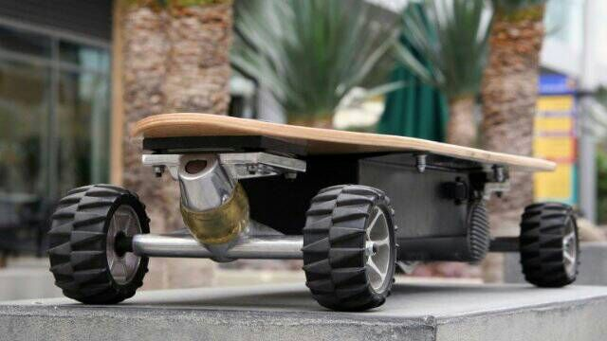

图1-1 ZBoard电动滑板

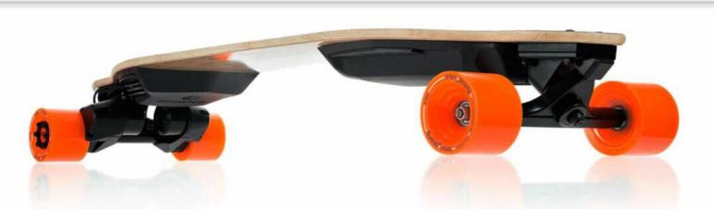

图1-2 Boosted电动滑板

在国内市场，生产电动滑板的厂家主要有以下几家：“浙江跃马”、“锐帝”和“C派”。跃马生产的无线越野遥控电动滑板车（如图1-3），驱动功率为800W，最大时速为35km/h，最大装载量达120kg，净重32-35kg，市场售价￥1950。锐帝生产的R5公路便携板（如图1-4），板面材料选择竹木加枫木，最大功率500W，最大速度28km/h，最大装载量130kg，滑板净重8.5kg，市场售价为￥1899。C派生产的运动无线遥控感应回轮电动滑板车（如图1-5），最大功率为500W，续航里程20km，最大速度达20km/h，最大装载量65kg，净重12kg，市场售价为￥2888。通过对这几种具有代表性的电动滑板参数的对比（如图1-6），国内电动滑板在整车质量、功率、爬坡度等方面较国外有较大的差距，而国外电动滑板的价格又远高于国内。

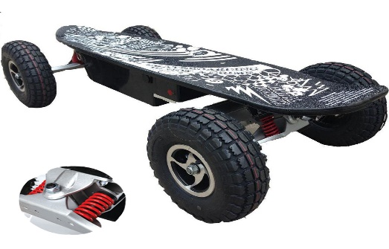

图1-3 跃马电动滑板图

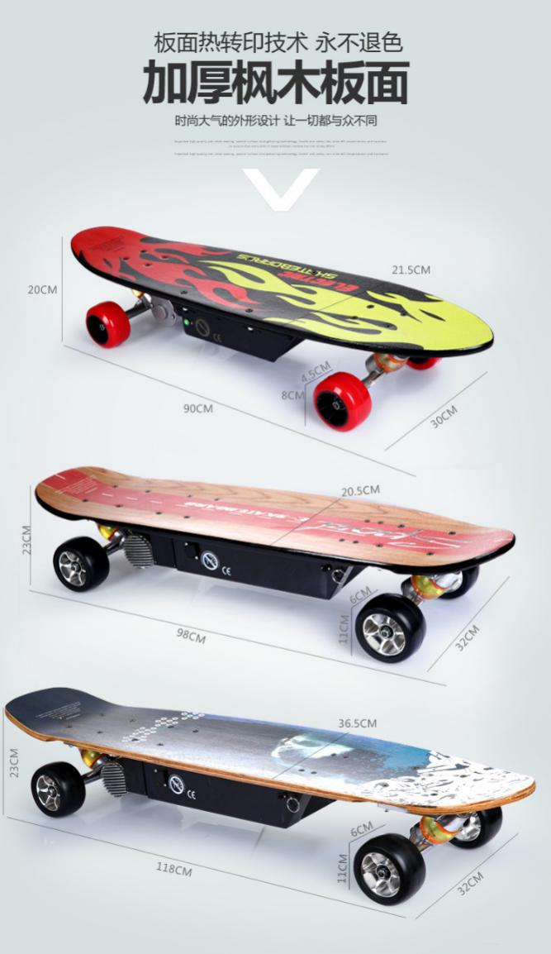

图1-4 C派电动滑板

图1—6电动滑板各功率对比

# 2. 研究意义

从交通工具的使用来说，汽车是应用最为普及的一种，但随着汽车数量的增多许多问题也接踵而至，资源短缺问题、环境污染问题、交通拥堵问题等等。这让人们的目光投向了另一种在短途运行上足以取代汽车的新型代步工具——电动滑板车。相对于汽车来说，电动滑板质轻、便携，解决了停车难的问题，这意味着人们可以很轻松的将代步工具带入办公室等工作场所甚至是公交车飞机等交通工具上。另外，从命名上我们就可以看出它是一种电驱动装置，无污染且动力清洁，解决了我国日益严重的水资源、空气污染及石油短缺问题。对于个人所耗费的成本来说电动滑板更是民众的优先之选，相对于一台汽车的造价来说一款电动滑板车的成本要低的太多，所以电动滑板会更符合民众的购买力。综上，随着电动滑板得普及 它无疑会改变交通运输的世界，颠覆人们对交通工具的认识。

# 3.研究内容

通过大量调研以及对国内外现有产品的分析我们发现国内产品有些方面仍然与国外电驱动滑板存在差距。例如：产自德国的DASTE电动滑板功率达到1200W，净重5.98kg，续航里程30km，采用控制器遥控行进，而与之相较的同类型广东锐帝电动滑板的功率仅有500W，净重却有8.5kg，续航里程13km，采用控制器遥控。很明显可以发现，国产产品在功率，滑板轻量化，电池续航方面有很大差距。所以我们此次项目要通过大胆新颖的设计，对滑板的驱动控制方式，整板的灵活程度，转弯性能及轻量化等方面做出优化与改进，从而减少国内外电动滑板上的差距，制作出一款属于我们自己的国产电动滑板车。

对于此次项目的设计思路包括以下几个方面：

首先，我们将设计压感控制模块，从而实现用压力传感器代替传统的遥控器来控制滑板；

其次，我们将选定一款与后轮高度相等的活力板型前轮，用三轮代替四轮，在保证板面水平的同时实现滑板的小半径转弯；

最后，我们在板面的形状，电机和电池在板面的分布以及板面材料的选取方面做出设计与优化从而实现整体滑板的美观和轻量化。

# 4.项目实施

## 4.1. 通过实验选定滑板功率

(1) 实验目的

测量并计算滑板在各工况下所需功率

(2) 实验方案

在一定的坡度下（坡度已知 ），静止释放含一定配重的滑板（配重已知），测量其通过一定距离（x）所需的时间（t），进而求出其加速度a=。通过理论推导可知滚动摩擦因数为：μ=。

(3) 实验数据

表1 摩擦因数测量实验数据记录

|  |  |  |  |  |
| --- | --- | --- | --- | --- |
| 实验数据 | | | | |
| 位移 / x（m） | 5.4 | 7.9 | 10.9 | 12.9 |
| 时间 / t（s） | 8.1 | 10.13 | 13.03 | 14.54 |
| 6.4 | 8.24 | 11.55 | 13.42 |
| 9.13 | 11.38 | 14.51 | 16.37 |
| 平均时间 / （s） | 7.876667 | 9.916667 | 13.03 | 14.77667 |
| 加速度 /a（m/s2） | 0.174076 | 0.160667 | 0.128401 | 0.118159 |
| 平均加速度/（m/s2） | 0.145326 | | | |

(4) 理论计算

计算可得滚动摩擦因数 μ=0.035

人体在2.78m/s的情况下所受空气阻力

Fw1= =0.02N

人体在6m/s的情况下所受空气阻力

F w2 = =0.08N

人体在8.33m/s的情况下所受空气阻力

F w3 = =0.15N

滑板平路行驶最大功率

P1 =[(0.035×1000+0.15)×8.33]W=292.80W

最大爬坡度下最大功率：

P2 =[(1000×sin10°+0.035×1000×cos10°+0.02)×2.78]W=578.62W

加速最大功率：

P2 =[(100×1+0.035×1000+0.08)×6]W=810.48W

## 4.2. 滑板相关部件匹配与采购

具体列出制作电动滑板所需的全部材料及其成本如下。

|  |  |  |  |  |  |
| --- | --- | --- | --- | --- | --- |
| **物品** | | **数量** | **单价** | | **备注** |
| 定滑轮 | | 1 | 10 | | 直径：64mm |
| 强力粘钩 | | 2 | 3.25 | |  |
| 单片机学习板 | | 1 | 240 | |  |
| 电机 | | 2 | 120 | | 型号：C5065 |
| 充电器 | | 1 | 65 | | 锂电池用 |
| 动力锂电池*24 | | 24 | 18.08 | | 型号：LG HE4 18650 |
| 电调 | | 2 | 128 | | 型号：中特威 ZTW 甲壳虫 |
| 电量报警器 | | 1 | 20 | | 型号：1-8s二合一 |
| 平衡线 | | 1 | 10 | | 锂电池用 |
| 平衡充+T头 | | 1 | 92.5 | | 型号：B6 |
| 电烙铁 | | 1 | 39.2 | | 功率：35W |
| 松香芯焊丝 | | 1 | 11.9 | | 质量：75g |
| 热熔胶 | | 5 | 1 | |  |
| 热熔胶 | | 10 | 0.98 | |  |
| 铜线 | | 1 | 23.6 | | 长度：3m |
| 焊锡膏 | | 1 | 10 | |  |
| 适配器 | | 1 | 33 | | 型号：imax B6 |
| 单片机芯片 | | 1 | 6.9 | |  |
| 称重传感器模块 | | 4 | 10 | |  |
| 称重传感器 | | 3 | 28 | |  |
| 活力板轮架 | | 1 | 14 | |  |
| 桥垫 | | 2 | 5 | |  |
| 同步轮 | | 2 | 60 | |  |
| 电机架 | | 2 | 90 | |  |
| 桥 | | 1 | 50 | |  |
| 轮子 | | 2 | 22.5 | |  |
| 轴承 | | 8 | 1.88 | |  |
| 图纸 | 9 | | 5.2 | 型号：A1 | |
| 公交 | 1 | | 2 |  | |
| 自动下载器 | 1 | | 11.8 |  | |
| 纯铜线 | 1 | | 6.7 | 长度：40cm | |
| 电子锁 | 1 | | 20 |  | |
| 继电器 | 2 | | 7 | 电流：24A | |
| 继电器插头 | 2 | | 3.5 |  | |
| 电工胶带 | 1 | | 4.99 |  | |
| MEGA2560 | 1 | | 32 |  | |
| 电池壳底 | 3 | | 35 | 见图纸 | |
| 紧固件 | 1组 | | 15 |  | |
| 压力传感器 | 4 | | 7 |  | |
| 脚踩板 | 1 | | 28 | 见图纸 | |
| 环氧树脂AB胶 | 2 | | 14 |  | |
| pp胶 | 2 | | 28.9 |  | |
| pp塑料 | 1组 | | 90 | 见图纸 | |
| 运费 |  | | 246.4 |  | |
| 电调调试卡 | 1 | | 35 | 型号：PVT | |
| 电调 | 2 | | 245 | 型号：FVT 120A | |
| 杜邦线 | 2 | | 2.05 | 型号：母对母 | |
| 热缩管 | 1组 | | 17.5 |  | |
| USB接头 | 2 | | 9.9 | 型号：母对母 | |
| 网线延长头 | 1 | | 9 | 型号：RJ45 | |
| USB数据线 | 2 | | 11 | 型号：公对公 | |
| 网线 | 2 | | 5.5 | 长度：1m | |
| 内六角扳手 | 1组 | | 15 |  | |
| 51单片机电子模块 | 1 | | 11.5 |  | |
| 合计 | 3420.29 | | | | |

## 4.3. 滑板控制元件的调试与电池组装

大一上学期我们组员首先浏览了教科书里对ROM、RAM等单片机的硬件结构的介绍以及看一些厂家的MCU资料。紧接着我们从MOV指令开始学习汇编语言，接着按照编程环境的使用手册熟悉使用编程环境，最后依靠实验板学习掌握单片机的汇编语言指令系统和编程。在焊接方面，我们先通过网络了解了18650电池的焊接流程及焊接所需材料，随后我们采购了电烙铁和焊锡，使用了点焊的方式将电池焊接在了一起。点焊更容易在电池的平端进行，进行焊接所需的工具和场所都相对简单，安全系数较高，电池与电池之间可以实现稳定连接。

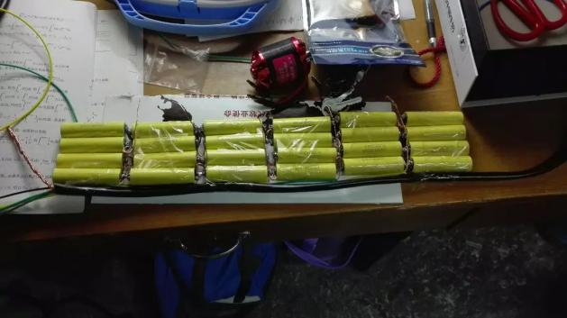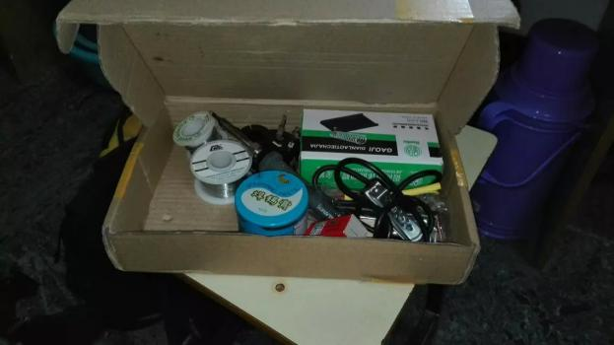

图4-1焊接套装 图4-2焊接成型电池组 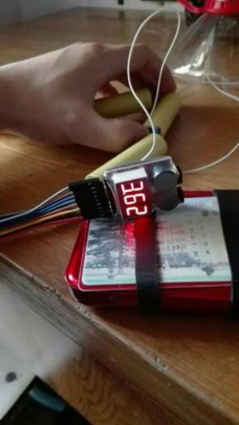

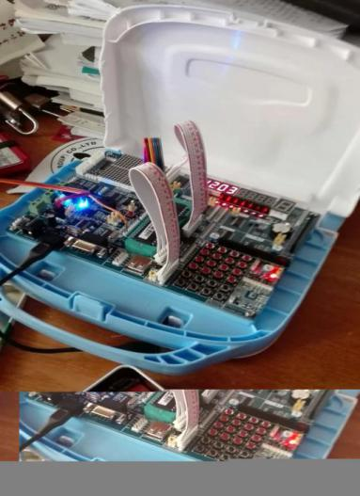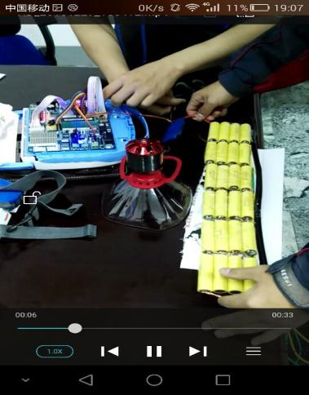

图4-3单片机调试 图4-4电机运行状态 图4-5电压检测

## 4.4. 电池保护盖及板面的设计

压感安装于板的表面，受力面积非常小，为了使脚部与压感的接触更加平稳，我们利用CATIA技术设计出压感覆盖件（见图4—6）覆盖于压力传感器的表面，材料的选择上，由于铝更易于发生形变，脚部可以通过铝片直接将力传递给压感，将传递过程中力的损耗降到最低，所以我们选择铝作为压感覆盖件的材料。在电池壳体的设计上，电调需要通风散热，电池需要固定，避免在滑板运动的过程中由于震动影响电池之间的连接造成断路，在满足这些要求的前提下，我们运用CAD技术设计出这样一个能够和板面契合的电池壳体（见图4-7），由于电池壳体本身所需要承受的压力较小，同时为了减小滑板总体质量，我们也选择了强度不大但密度较小的铝作为制作材料。

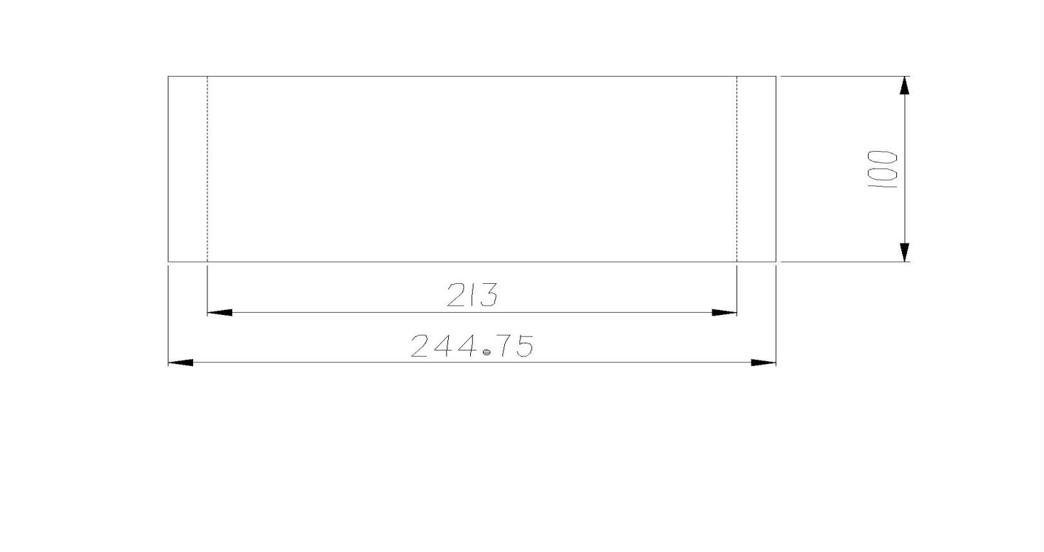

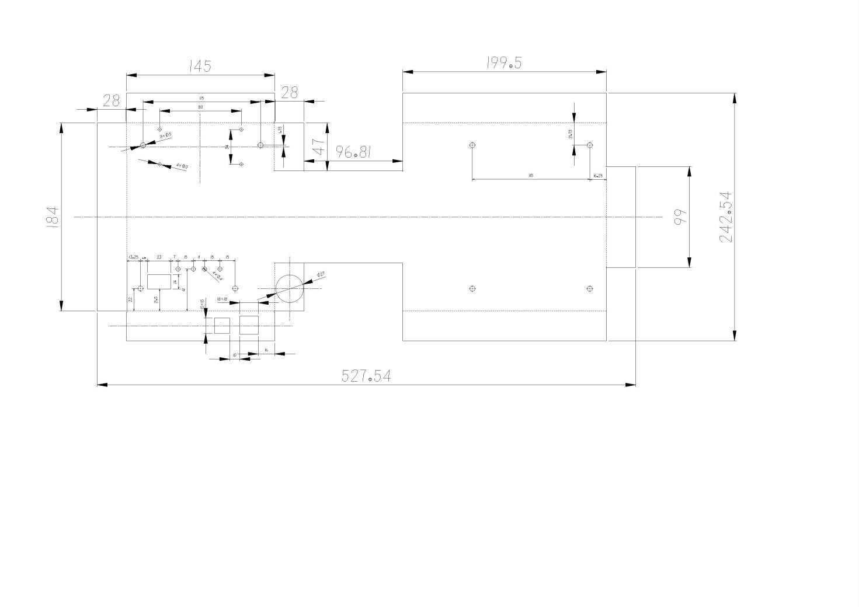 图4-6 压感覆盖件

图4-7 电池壳体

## 4.5. 电路组装及调试

电路的连接上同样使用了热风机以及电烙铁进行焊接，各部分之间用绝缘胶带隔离，包括铝制电池壳底部均用绝缘胶带铺满，防止导电和发生短路。电调单片机开关等使用螺钉，热熔胶等固定在电池两侧，通过点焊和内部电池组连接。

## 4.6. 整车组装

电路连接完成后，小组进行电动滑板的整体组装，将所有部件用螺栓和热熔胶固定在板面下方后再合上电池保护盖。由于电调工作时需要及时散热，必须将其固定在铝制电池壳保护盖上后再和板面装配。另外，电池组的减震和散热出现了问题。我们使用了棉花填充电池使减震问题得到了解决。为了解决散热问题，我们使用了带风扇的电调对电池箱进行散热。我们还将电机放置在了驱动轮后方，有效防止了高速旋转下的电机和布线干涉，避免了滑板运行中意外的发生。为了让压感元件受力均匀，我们小组在前后脚踩部分使用了铝板进行覆盖。

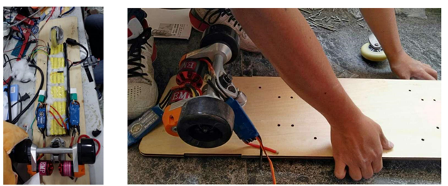

图4-8 部件组装

# 5.性能参数

## 5.1. 滑板外观

经过整体组装与调试，我们的三轮便携电动滑板成功问世。图5-1和图5-2是我们滑板的侧面和后方外观图。经过测量，我们的电动滑板长850mm，宽180mm，高140mm，总重6.93kg，除重量外达成了我们的预期目标。

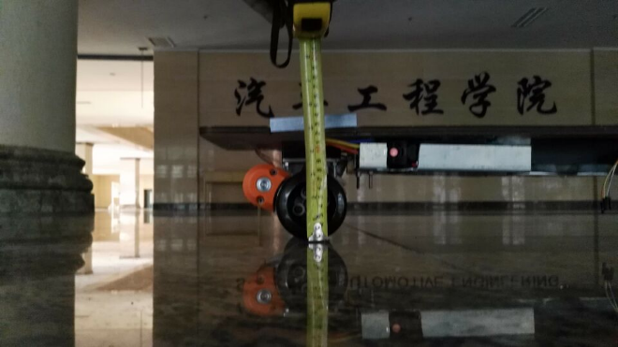 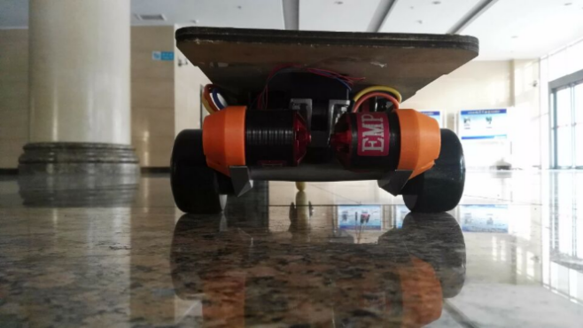

图5-1 滑板正面 图5-2滑板侧面

## 5.2. 性能参数对比

经测量，我们的滑板最小转弯半径190mm，平路下最高时速35km/h，最大爬坡度10°，最远续航里程10.6km，达成了预期目标。各型号电动滑板的速度、功率、质量、价格对比如图5-3所示，我们开发的压感电动滑板优势明显，达到同类产品的先进水平。

图5-3 各型号电动滑板的速度、功率、质量、价格对比

# 6.研究总结

经过小组成员的共同努力，电动滑板已经实现了通过压力传感器的使用来取代传统的遥控方式控制滑板，同时利用单个活力前轮的设计解决了四轮电动滑板转弯半径过大的问题。经过实际测试，三轮压感便携电动滑板时速可达35km/h，符合人们出行时对于速度的要求。同时建议在使用电动滑板出行时，遵守交通法规，装备好头盔等安全保护设备。最后，由于资金方面的限制，在板面和电池保护盖的选择上，我们没有选择原先计划中质轻的碳纤维材料，导致滑板最终未能实现轻量化的目标。

# 7.参考文献

[1]单志友.一种塑封交流电机防水装置的设计[J].宁夏工程技术,215,14(2):119-121.

[2]张洪斌、曾乐才、廖文俊、杨霖霖.锂电池产业概况及其在储能中的应用[J].装备机械,2012,1:38-44.

[3]行业标准-商品检验(CSIC-SN).进出口电动滑板车检验规程[S].2004-06-01.

[4]路海燕.带减震的遥控电动滑板车[P].中国.A63C17/00：A63C17/26.2012-05-09.

[5]陈家新.电动滑板车控制原理及设计中若干问题的研究[J].电机电器技术,2001,5:38-42.

致 谢

为期一学年的大一年度项目即将结束。在项目进行的时间里，我们四个人非常感谢指导我们的各位老师，同学。正是有了你们的无私帮助，我们才顺利的完成项目，并且取得了中期答辩第一名的好成绩。

首先，我们十分感谢马琮淦老师在项目过程中给予我们的指导和帮助。马老师严谨求实的学术态度和科研精神对我们产生了深远的影响。从马老师那里我们学习到了许多科研方法，更重要的是明白了什么是真正的科研精神。同时，马老师在生活中页非常平易近人，关心我们的学习、生活。在此，我们对马老师表示衷心的感谢。

其次，感谢学校、学院提供的这次宝贵的机会，感谢汽车工程学院对我们的培养和教育，能让我们在大学伊始就接触到科研项目，学会了如何分工如何团队协作。

再次，感谢李庆、邓立伟两位学长在项目进行过程中，以及论文报告撰写工作中给予我们的帮助和指导。

在今后的学习生活中，我们将不断奋进，加倍努力，始终保持对于科研严谨的态度和对科研的热爱。

2016年5月